НАУЧНЫЙ ФОРУМ С МЕЖДУНАРОДНЫМ УЧАСТИЕМ
«ПРОФИЛАКТИКА ЗАВИСИМОСТЕЙ В УСЛОВИЯХ ЦИФРОВИЗАЦИИ:
УГРОЗЫ И РИСКИ».
27-29 НОЯБРЯ 2019 ГОДА.

Жанета Стойкова  профессор, доктор педагогических наук  Тракийский университет, България | „ РАЗВИТИЕ СОЦИАЛЬНОГО ИНТЕРЕСА КАК ФАКТОР ПРОФИЛАКТИКИ ЗАВИСИМОСТИ ОТ ИСПОЛЬЗОВАНИЯ ЭЛЕКТРОННЫХ СРЕДСТВ КОММУНИКАЦИИ
Урлих Заксе, доктор медицины  г. Гёттинген, Германия)  д.мед.н., профессор,  научный советник клиники Асклепия в г. Гёттингене (Asklepios Fachklinikum Göttingen) | СОВРЕМЕННЫЕ АСПЕКТЫ В ЛЕЧЕНИИ САМОПОВРЕЖДАЮЩЕГО ПОВЕДЕНИЯ ПАЦИЕНТОВ | 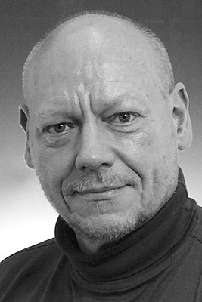
Эрхард Вильке, доктор медицины,  — доктор медицинских наук, , вице-президент Международного общества Кататимного переживания образов и имагинативных методов в психологии и психотерапии (МОКПО) г. Билефельде, Германия) | ПИЩЕВАЯ ЗАВИСИМОСТЬ: ДИАГНОСТИКА, ЛЕЧЕНИЕ, ПРОФИЛАКТИКА. | 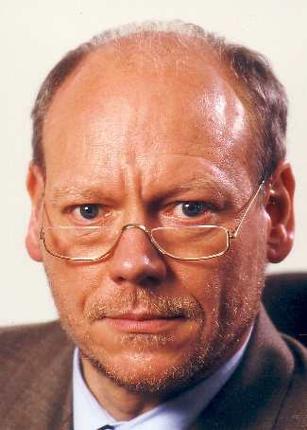
Гатальская Галина Викторовна, кандидат педагогических наук, доцент по направлению «Псизхология»  Белорусского государственного университета  г.Минск, Республика Болорусь | Модели реабилитационной работы со взрослыми детьми алкоголиков в Республике Беларусь.
Andrea Guazzini  Department of Science of Education and Psychology, University of Florence | On-line Deindividuation and Social Networking addiction: a theoretical perspective
N. COMODO - Department of Clinic and sperimental medicine. - University of Florence  Inviato dll'app | Cultural and social influence on alcool consumption decrease. | 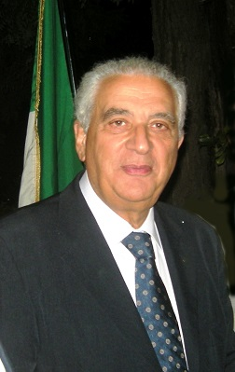
P. MERINGOLO - Department of Training, Language, Interculture, Literature, Psychology - University of Florence | The expert patient: self management and proactive method of intervention.
Короткевич Ольга Анатольевна  старший преподаватель кафедры социальной и педагогической психологии факультета психологии и педагогики УО "Гомельский государственный университет имени Ф. Скорины", Беларусь | Психологические особенности родительской позиции нарко- и алкоголезависмых женщин, отбывающих наказание в учреждениях уголовноисполнительной системы
Новак Н.Н.  Кандидат пед.наук, доцент "Гомельский государственный университет имени Ф. Скорины", Беларусь | Психологические особенности формирования созависимых отношений с юношеском возрасте"

Симонова Галина Ивановна  Доктор педагогических наук, профессор Вятского государственного университета, директор педагогического института  Г.Вятка, Россия | Профилактика зависимостей в молодежной среде в контексте проектной парадигмы. | 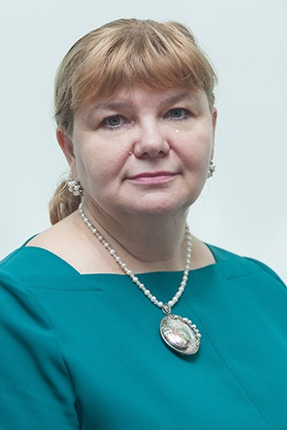
Утёмов Вячеслав Викторович, кандидат педагогических наук, доцент Вятского государственного университета,  декан факультета педагогики и психологии Педагогического института  Г.Вятка, Россия | Добровольческий студенческий отряд как ресурс профилактики зависимостей в молодежной среде
Лилит Месроповна Месропян кандидат филологических наук, доцент  Южный федеральный университет  Ростов-на-Дону, Россия | Речевые технологии профилактики экстремизма: развитие навыков коммуникативного айкидо как инструмент противодействия вовлечению в экстремистскую деятельность"
Горбунова Валентина Васильевна  доцент, кандидат педагогичскеих наук. Ставропольский государственный медицинский университет  Г.Ставрополь, Россия | Ресурсный потенциал волонтёрского движения в повышении эффективности профилактически зависимостей в молодежной среде в условиях цифровизации
Коротина (Гессе) Ольга Викторовна  Научный сотрудник НМЦН-филиала ФБГУ НМИЦ ПН им. В.П.Сербского | Психологические аспекты третичной профилактики ПАВ-зависимых в условиях реабилитационного центра
Занина Лариса Витольдовна  Доктор педагогических наук, профессор Академии психологии и педагогики Южного федерального университета  Ростов-на-Дону, Россия | Инновационные подходы в первичной профилактике зависимостей в образовательном цифровом пространстве | 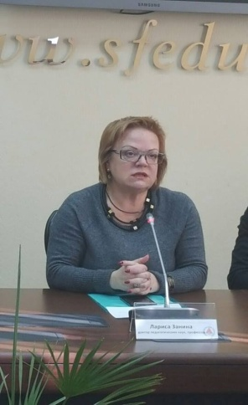
Мирошниченко Александр Владимирович
Шорохова Ольга Ивановна, кандидат психологич.наук, доцент Южного федерального университета, директор обучающих программ МОО СРС КИП | Использование психообразовательных модулей развития эмоционального интеллекта в работе зависимостями детей и подростков
Морозов Александр Владимирович,  доктор педагогических наук, профессор,  главный научный сотрудник Института управления образованием Российской академии образования, г. Москва, Россия | РОЛЬ И ЗНАЧЕНИЕ ДУХОВНОГО ЗДОРОВЬЯ В ПРОФИЛАКТИКЕ ЗАВИСИМОСТЕЙ В МОЛОДЁЖНОЙ СРЕДЕ
_{Инна Александровна Зражевская,}  доктор медицинских наук, профессор кафедры психиатрии, наркологии и психотерапии  Медицинского института РУДН, Москва, Россия | ВЫЯВЛЕНИЕ И ПРОФИЛАКТИКА АЛЕКСИТИМИИ, КАК ФАКТОРА РИСКА ФОРМИРОВАНИЯ ЗАВИСИМОСТЕЙ В МОЛОДЕЖНОЙ СРЕДЕ В УСЛОВИЯХ ЦИФРОВИЗАЦИИ"

